Министерство образования Республики Беларусь

Учреждение образования

БЕЛОРУССКИЙ ГОСУДАРСТВЕННЫЙ УНИВЕРСИТЕТ

ИНФОРМАТИКИ И РАДИОЭЛЕКТРОНИКИ

Факультет компьютерных систем и сетей

Кафедра программного обеспечения информационных технологий

Дисциплина: Основы алгоритмизации и программирования (ОАиП)

ОТЧЕТ

по лабораторной работе №1

Тема работы: Действия над матрицами

Выполнил

студент: гр. 551003 Дементей В.С.

Проверила: Фадеева Е.П.

Минск 2016

Содержание

1 Постановка задачи 3

2 Описание алгоритмов 4

3 Основные расчетные формулы 5

4 Структура данных 6

4.1 Структура данных основной программы 6

4.1.1 Структура данных констант главной программы 6

4.1.2 Структура данных переменных главной программы 6

4.2 Структура данных подпрограмм 2

5 Схема алгоритма решения задачи по ГОСТ 19.701-90 3

5.1 Схема основного алгоритма 3

5.2 Схема алгоритма multiplyMat (MatA,MatB) 4

5.3 Схема алгоритма Add(MatA,MatB) 5

5.4 Схема алгоритма Sub (MatA,MatB) 6

5.5 Схема алгоритма multiplyNump(MatA,Num) 7

5.6 Схема алгоритма printAnswer(MatA) 8

6 Результаты расчетов и тестирование программы 9

6.1 Тест 1 9

Приложение А 10

# Постановка задачи

Выполнить действия над матрицами:

3* (A + B) - (A – B) *A,

где

1 2 3 4 2 1

A= 0 -2 3 B= -1 2 0

1 1 1 2 3 -1

# Описание алгоритмов

Таблица – Описание алгоритмов

|  |  |  |  |  |
| --- | --- | --- | --- | --- |
| № | Наименование  Алгоритма | Назначение  алгоритма | Формальные  параметры | Рекомендуемый  тип |
| 1 | Основной  Алгоритм | Инициализация матриц MatА и MatВ.  Вызов алгоритмов:  Add(MatA,MatB),  Sub(MatA,MatB),  multiplyNumb  (MatA,num),  multiplyMat  (MatA,MatB) |  |  |
| 2 | multiplyMat  (MatA,MatB) | Умножение матрицы MatA на матрицу MatB c сохранением результатов в матрице MatA | MatA,MatB.  Возвращаемый параметр:  MatA | Процедура |
| 3 | Add(MatA,MatB) | Сложение МatA c MatB c сохранение в MatA | MatA,MatB.  Возвращаемый параметр:  MatA. | Процедура |
| 4 | Sub(MatA,MatB) | Разность матриц МatA c MatB c сохранение в MatA | MatA,MatB.  Возвращаемый параметр:  MatA | Процедура |
| 5 | multiplyNumb  (MatA,num) | Умножение матрицы MatA на число num | MatA,num  Возвращаемый параметр:  MatA. | Процедура |
| 6 | printAnswer(MatA) | Вывод в консоль матрицы MatA | MatA | Процедура |

# Основные расчетные формулы

Формула умножения матрицы на матрицу:

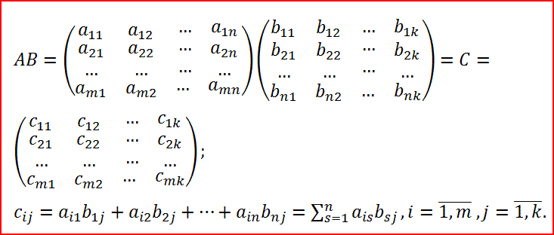

Формула сложения двух матриц:

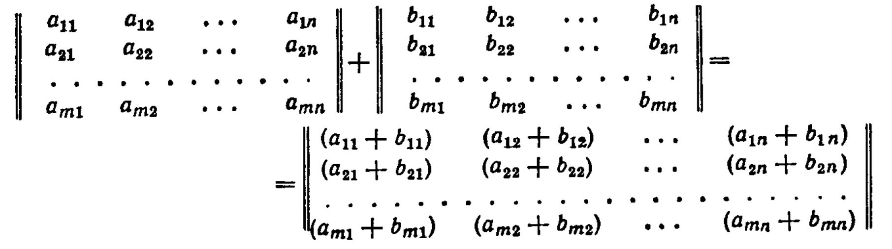

Формула умножения матрицы на число:

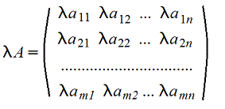

# Структура данных

## Структура данных основной программы

## 4.1.1 Структура данных констант главной программы

Таблица 2 – Описание констант главной программы

|  |  |  |
| --- | --- | --- |
| Элементы  данных | Рекомендуемые  значения | Назначение |
| A | (1, 2, 3)  (0, -2, 3)  (1, 1, 1) | Массив А |
| В | (4, 2, 1)  (-1, 2, 0)  (2, 3, -1) | Массив В |

## 4.1.2 Структура данных переменных главной программы

Таблица 3 – Описание переменных главной программы

|  |  |  |
| --- | --- | --- |
| Элементы  данных | Рекомендуемый  тип | Назначение |
| MatA | array[1..3, 1..3] of Integer | Используется в вычислениях |
| MatB | array[1..3, 1..3] of Integer | Используется в вычислениях |
| MatFirstD | array[1..3, 1..3] of Integer | Используется в вычислениях |
| MatSecondD | array[1..3, 1..3] of Integer | Используется в вычислениях |

## Структура данных подпрограмм

Таблица 4 – Описание переменных подпрограммы multiplyMat (MatA,MatB)

|  |  |  |
| --- | --- | --- |
| Элементы  данных | Рекомендуемый тип | Назначение |
| MatA | array[1..3, 1..3] of Integer | Первый множитель и результат умножения |
| MatB | array[1..3, 1..3] of Integer | Второй множитель |
| MatC | array[1..3, 1..3] of Integer | Временная матрица |
| i | Integer | Счётчик |
| j | Integer | Счётчик |
| k | Integer | Счётчик |

Таблица 5 – Описание переменных подпрограммы Add(MatA,MatB)

|  |  |  |
| --- | --- | --- |
| Элементы  данных | Рекомендуемый тип | Назначение |
| MatA | array[1..3, 1..3] of Integer | Первое слагаемое и результат |
| MatB | array[1..3, 1..3] of Integer | Второе слагаемое |
| i | Integer | Счётчик |
| j | Integer | Счётчик |

Таблица 6 – Описание переменных подпрограммы Sub(MatA,MatB)

|  |  |  |
| --- | --- | --- |
| Элементы  данных | Рекомендуемый тип | Назначение |
| MatA | array[1..3, 1..3] of Integer | Уменьшаемая матрица и результат |
| MatB | array[1..3, 1..3] of Integer | Вычитаемая матрица |
| i | Integer | Счётчик |
| j | Integer | Счётчик |

Таблица 7 – Описание переменных подпрограммы multiplyNumb (MatA,num)

|  |  |  |
| --- | --- | --- |
| Элементы  данных | Рекомендуемый тип | Назначение |
| MatA | array[1..3, 1..3] of Integer | Умножаемая матрица и результат |
| num | Integer | Число, на которое нужно умножить матрицу |
| i | Integer | Счётчик |
| j | Integer | Счётчик |

# Схема алгоритма решения задачи по ГОСТ 19.701-90

## Схема основного алгоритма

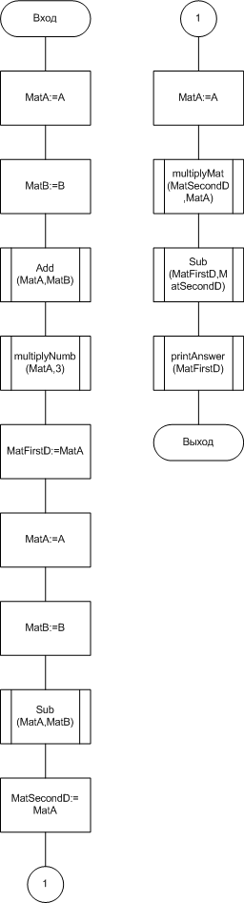

Рисунок – Схема основного алгоритма

## Схема алгоритма multiplyMat (MatA,MatB)

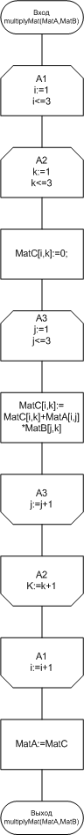

Рисунок - Схема алгоритма multiplyMat

## Схема алгоритма Add(MatA,MatB)

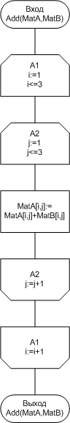

Рисунок - Схема алгоритма Add

## Схема алгоритма Sub (MatA,MatB)

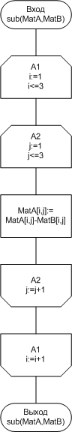

Рисунок - Схема алгоритма Sub

## Схема алгоритма multiplyNump(MatA,Num)

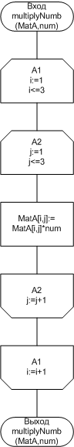

Рисунок - Схема алгоритма multiplyNumb

## Схема алгоритма printAnswer(MatA)

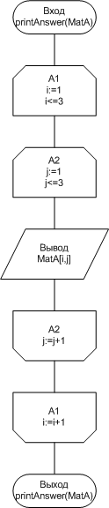

Рисунок 6 - Схема алгоритма printAnswer

# Результаты расчетов и тестирование программы

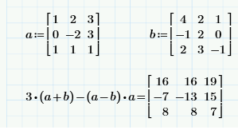

Рисунок 7 – Результаты расчётов

## Тест 1

Исходные данные:

**1 2 3 4 2 1**

**A = 0 -2 3 B = -1 2 0**

**1 1 1 2 3 -1**

Ожидаемый результат:

**16 16 19**

**-7 -13 15**

**8 8 7**

Полученный результат:

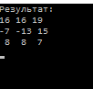

Приложение А

(обязательное)

Исходный код программы

**Program** Lab1;

{$APPTYPE CONSOLE}

**Uses**

SysUtils,

windows;

**Type**

TArray = **array**[1..3,1..3] **of** integer;

**Const**

A:TArray = ((1,2,3),(0,-2,3),(1,1,1));

B:TArray = ((4,2,1),(-1,2,0),(2,3,-1));

**Var**

MatA,MatB,MatFirstD,MatSecondD:TArray;

i,j:integer;

{Алгоритм сложения двух матриц размером 3 на 3}

**procedure** add (**Var** MatA,MatB:TArray);

**Var**

i,j:integer;

**begin**

**for** i:=1 **to** 3 **do**

**for** j:=1 **to** 3 **do**

MatA[i,j]:=MatA[i,j]+MatB[i,j];

**end**;

{Алгоритм разности двух матриц размером 3 на 3}

**procedure** sub (**Var** MatA,MatB:TArray);

**Var**

i,j:integer;

**begin**

**for** i:=1 **to** 3 **do**

**for** j:=1 **to** 3 **do**

MatA[i,j]:=MatA[i,j]-MatB[i,j];

**end**;

{Алгоритм умнажения матрицы на число}

**procedure** multiplyNumb (**Var** MatA:TArray;num:integer);

**Var**

i,j:integer;

**begin**

**for** i:=1 **to** 3 **do**

**for** j:=1 **to** 3 **do**

MatA[i,j]:=MatA[i,j]*num;

**end**;

{Алгоритм перемножения двух матриц размером 3 на 3}

**procedure** multiplyMat (**Var** MatA,MatB:TArray);

**Var**

i,j,k:integer;

MatC:TArray;

**begin**

**for** i:=1 **to** 3 **do**

**begin**

**for** k:=1 **to** 3 **do**

**begin**

MatC[i,k]:=0;

**for** j:=1 **to** 3 **do**

MatC[i,k]:=MatC[i,k]+MatA[i,j]*MatB[j,k];

**end**;

**end**;

MatA:=MatC;

**end**;

{Вывод матрицы на экран}

**procedure** printAnswer(MatA:TArray);

**Var**

i,j:integer;

**begin**

writeln('Результат:');

**for** i:=1 **to** 3 **do**

**begin**

**for** j:=1 **to** 3 **do**

write(MatA[i,j]:4,' ');

writeln;

**end**;

**end**;

**Begin**

{Подключаем язык}

SetConsoleOutputCP(1251);

SetConsoleCP(1251);

{Инициализируем начальные значения }

MatA:=A;

MatB:=B;

{Выполняем математические операции}

add(MatA,MatB);

multiplyNumb(MatA,3);

MatFirstD:=MatA;

MatA:=A;

MatB:=B;

sub(MatA,MatB);

MatSecondD:=MatA;

MatA:=A;

multiplyMat(MatSecondD,MatA);

sub(MatFirstD,MatSecondD);

{Выводим результат}

printAnswer(MatFirstD);

readln;

**End**.